21 Φεβρουαρίου, 2024

ΔΕΛΤΙΟ ΤΥΠΟΥ

ΠΑΡΑΓΩΓΗ ΚΑΙ ΔΙΑΧΕΙΡΙΣΗ ΑΣΤΙΚΩΝ ΣΤΕΡΕΩΝ ΑΠΟΒΛΗΤΩΝ, 2022

Άνοδος 5% στην Παραγωγή Αστικών Αποβλήτων το 2022

Σύμφωνα με εκτιμήσεις της Στατιστικής Υπηρεσίας, η συνολική παραχθείσα ποσότητα αστικών στερεών αποβλήτων στην Κύπρο ανήλθε σε 615 χιλιάδες τόνους το 2022 σε σύγκριση με 585 χιλιάδες τόνους το 2021, σημειώνοντας αύξηση της τάξης του 5%.
Από την ποσότητα των 469 χιλιάδων τόνων που έτυχε τελικής διαχείρισης το 2022, το 77,5% διατέθηκε σε χώρους απόρριψης (ΟΕΔΑ, ΧΥΤΑ), το 17,2% προωθήθηκε για ανακύκλωση, το 3,1% χρησιμοποιήθηκε για ανάκτηση ενέργειας και το 2,2% κομποστοποιήθηκε.

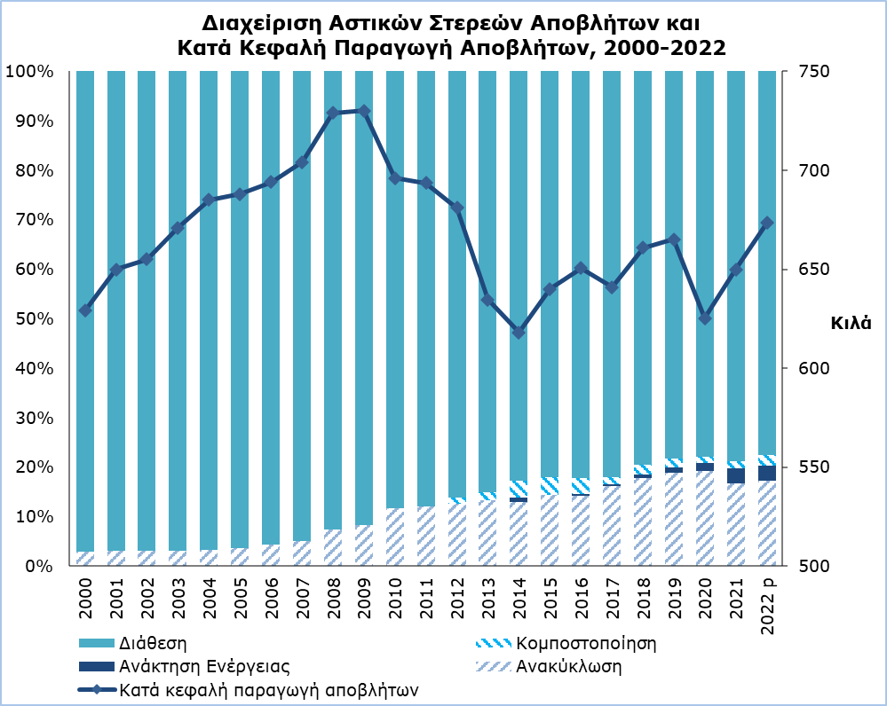

Ο μέσος όρος της παραγωγής αστικών αποβλήτων ανά κάτοικο στην Ευρωπαϊκή Ένωση κατά το 2022 ήταν 513 κιλά. Στην Κύπρο, η κατά κεφαλή παραγωγή αστικών αποβλήτων έφτασε τα 673 κιλά, επίδοση που ήταν η 5^{η} πιο ψηλή ανάμεσα στα κράτη μέλη της ΕΕ το 2022. Η Αυστρία είχε την υψηλότερη παραγωγή αστικών αποβλήτων ανά κάτοικο (835 κιλά, στοιχεία 2021) και ακολούθησε η Δανία (787 κιλά), το Λουξεμβούργο (721 κιλά), το Βέλγιο (677 κιλά) και η Κύπρος (673 κιλά).

Πίνακας
Δείκτης | Μονάδα |  | 2010 | 2015 | 2018 | 2019 | 2020 | 2021 | 2022 ^{p}
Παραγωγή Αποβλήτων |  | 000’ς τόνοι | 589,77 | 539,75 | 575,63 | 585,73 | 557,73 | 585,24 | 614,62
Κατά Κεφαλή Παραγωγή |  | kg/άτομο | 713 | 640 | 661 | 665 | 625 | 650 | 673
Διαχείριση Αποβλήτων |  | 000’ς τόνοι | 563,39 | 499,71 | 494,01 | 484,52 | 467,36 | 450,13 | 468,99
Διάθεση |  | " | 497,86 | 409,99 | 392,86 | 379,39 | 364,14 | 354,30 | 363,34
Ανακύκλωση |  | " | 65,53 | 71,83 | 87,87 | 91,42 | 89,61 | 75,03 | 80,82
Κομποστοποίηση |  | " | 0,00 | 17,89 | 9,30 | 8,08 | 5,77 | 6,87 | 10,14
Ανάκτηση Ενέργειας |  | " | 0,00 | 0,00 | 3,98 | 5,63 | 7,83 | 13,93 | 14,69
^{p} = προκαταρκτικά στοιχεία

ΜΕΘΟΔΟΛΟΓΙΚΕΣ ΠΛΗΡΟΦΟΡΙΕΣ

Ορισμοί

Αστικά Απόβλητα (Δημοτικά Απόβλητα): είναι τα απόβλητα που συλλέγονται από ή για λογαριασμό των δημοτικών αρχών. Περιλαμβάνουν τα οικιακά και παρόμοια απόβλητα, όπως και απόβλητα από εμπορικές και συναφείς δραστηριότητες, κτίρια γραφείων και ιδρύματα (σχολεία, νοσοκομεία, κυβερνητικά κτίρια). Περιλαμβάνουν επίσης ογκώδη απόβλητα και απόβλητα κήπων, φύλλα, κλαδιά, κηπευτικά, καθώς και απόβλητα από καθαρισμό δρόμων. Τα αστικά απόβλητα συλλέγονται είτε από πόρτα σε πόρτα με παραδοσιακή συλλογή (μικτά οικιακά απόβλητα) είτε ξεχωριστά για σκοπούς ανάκτησης (κυρίως για σκοπούς ανακύκλωσης, με συλλογή από πόρτα σε πόρτα και/ή με εθελοντική απόθεση). Περιλαμβάνονται επίσης απόβλητα παρόμοια στη φύση και σύνθεσή τους τα οποία: 1) συλλέγονται απευθείας από τον ιδιωτικό τομέα (επιχειρήσεις ή ιδιωτικά μη κερδοσκοπικά ιδρύματα) και όχι για λογαριασμό των δημοτικών αρχών (κυρίως ξεχωριστή συλλογή για σκοπούς ανάκτησης) και 2) προέρχονται από αγροτικές περιοχές που δεν εξυπηρετούνται από συνήθη υπηρεσία συλλογής σκυβάλων, ακόμα κι αν απορρίπτονται από αυτόν που τα παρήγαγε. Δεν περιλαμβάνονται: ιλύς σηπτικών δεξαμενών, ιλύς από την επεξεργασία αστικών λυμάτων και δημοτικά απόβλητα από κατασκευές και κατεδαφίσεις.

Ανακύκλωση: ορίζεται ως κάθε επανεπεξεργασία υλικών στη διαδικασία παραγωγής που μετατρέπει τα υλικά αυτά έτσι ώστε να παύσουν να θεωρούνται απόβλητα, εκτός από την επαναχρησιμοποίησή τους ως καύσιμα υλικά. Περιλαμβάνονται τόσο η επανεπεξεργασία ως ιδίου τύπου υλικό όσο και για διαφορετικές χρήσεις. Η απευθείας ανακύκλωση μέσα στις βιομηχανικές μονάδες όπου και παράγονται δεν περιλαμβάνεται.

Κομποστοποίηση: ορίζεται ως μία βιολογική διαδικασία που υποβάλλει βιοαποδομήσιμα απόβλητα σε αναερόβια ή αερόβια αποσύνθεση και καταλήγει σε ένα προϊόν που χρησιμοποιείται στο έδαφος ή για την παραγωγή των καλλιεργητικών μέσων ή ως υπόστρωμα.

Αποτέφρωση: αναφέρεται στη θερμική επεξεργασία των αποβλήτων σε μία μονάδα αποτέφρωσης προκειμένου να μειωθεί ο όγκος και η επικινδυνότητά τους και να παραχθεί ένα προϊόν το οποίο μπορεί να απορριφθεί.

Ανάκτηση ενέργειας: αναφέρεται στην αποτέφρωση και συναποτέφρωση αποβλήτων σε σταθμούς παραγωγής ηλεκτρικού ρεύματος και βιομηχανικές εγκαταστάσεις, όπως κλίβανοι τσιμέντου, έτσι ώστε η ενέργεια που προκύπτει να μπορεί να χρησιμοποιηθεί για την παραγωγή θερμότητας ή ηλεκτρικής ενέργειας.

Διάθεση: αναφέρεται στην απόρριψη ή ενταφιασμό αποβλήτων σε χώρους απόρριψης (σκυβαλότοπους), περιλαμβανομένων και των ειδικά διαμορφωμένων με μηχανήματα χώρων και των χώρων προσωρινής αποθήκευσης για πάνω από ένα χρόνο. Καλύπτει τόσο σκυβαλότοπους που δημιουργεί ο ίδιος ο παραγωγός των αποβλήτων στον χώρο παραγωγής τους όσο και εξωτερικούς χώρους απόρριψης.

Για περισσότερες πληροφορίες:
Πύλη Στατιστικής Υπηρεσίας, υπόθεμα Περιβάλλον
CYSTAT-DB (Βάση Δεδομένων)
Προκαθορισμένοι Πίνακες (Excel)
Μεθοδολογικές Πληροφορίες

Επικοινωνία
Μαριλένα Κυθραιώτου: Τηλ: +357 22602137, Ηλ. Ταχ.: mkythreotou@cystat.mof.gov.cy

